

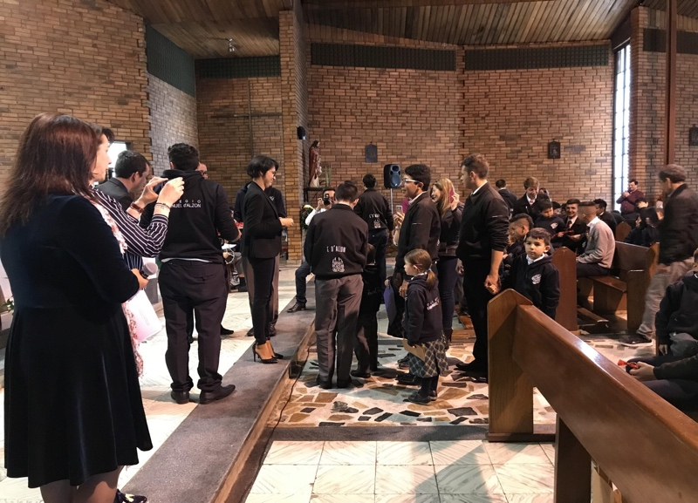El día viernes diez, último día del encuentro, comenzó con la oración de la mañana como lo hacemos a diario, oración que nos tocó conducir como representantes de Argentina. En la misma, se realizó una dinámica a modo de cierre muy gratificante, en la cual cada participante expresó lo que les dejó esta experiencia en cada uno de nosotros. Finalizamos rezándole a la Virgen de Lourdes patrona de la Provincia Andina. Luego del desayuno, terminamos con los diferentes talleres planteados en el cronograma y le dimos un cierre a este encuentro Provincial de colegios de la Red, buscando una forma de poder llevar las conclusiones que obtuvimos a todos los miembros de la misma. Así fue como surgió la idea de hacer una proclama, documento en el que se aclaran todas las conclusiones, objetivos y responsabilidades que dejó este encuentro.

En la iglesia del colegio Emmanuel D’alzon, junto a los directivos, representantes de los colegios de la Red Andina, tuvimos el honor de participar y acompañar a Camilo Zona, quien fue uno de los protagonistas de una ceremonia llamada “entrega de lápices”, de la cual participamos con gran alegría. En este evento, los ahijados alumnos de preescolar (seis años de edad) de los alumnos del ultimo año de Bachiller, hicieron entrega de un lápiz bendecido por el Capellán del colegio, para que los acompañe en el exámen de ingreso que permite calificar para las distintas Universidades de Bogotá que se realizaría el día domingo. Finalizado el acto, tuvimos un almuerzo fraterno con todos los directivos del colegio, donde pudimos formar nuevos vínculos y compartir un lindo momento que finalizó con la entrega de un recuerdo de esta experiencia.



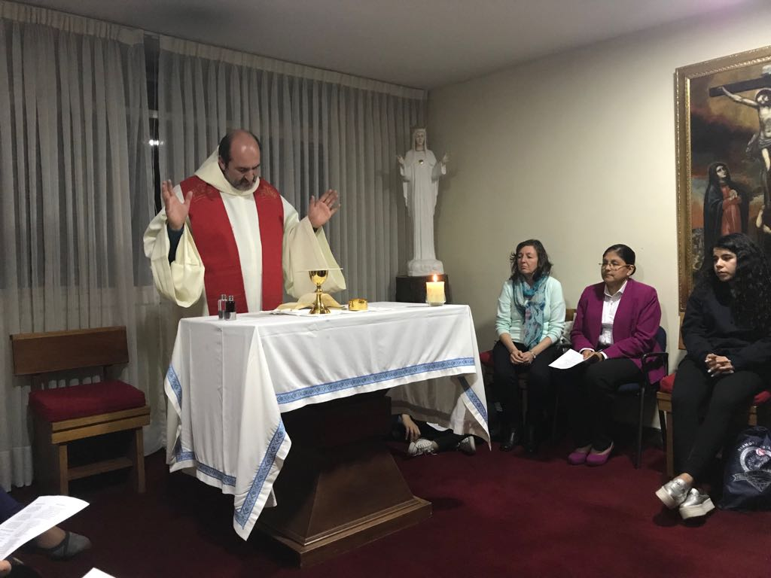Durante la tarde, Claudia (responsable económica de la institución) nos acompañó al Museo del Oro, donde aprendimos más sobre la cultura del pueblo de Colombia, su origen y descubrimiento del oro. Lugar muy lindo, donde nuestros compañeros colombianos, demostraron, una vez más, su amplio conocimiento cultural.

Regresados ya al colegio, el Padre Provincial, Juan Carlos Marzolla, mejor dicho el Juanca, llevó a cabo una misa más íntima en la Capilla, con los directivos de los colegios participantes del encuentro y la comunidad Religiosa de Bogotá. En un ambiente de emotividad, un alumno asuncionista de cada país transmitió las vivencias y aprendizajes que nos llevamos.

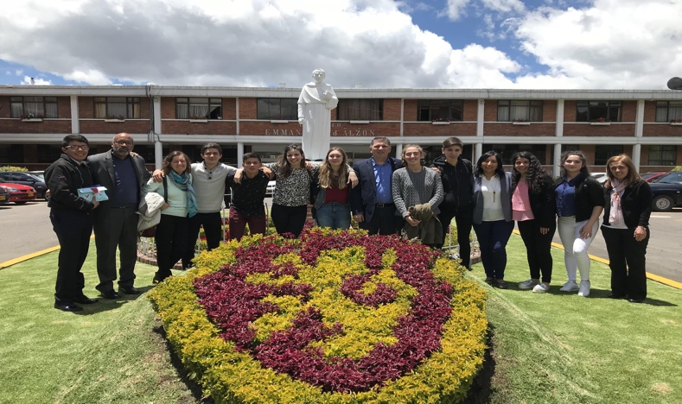

Luego de recibir a Jesús en nuestros corazones, se realizo una cena, para dar un hermoso cierre a este evento. Entre lágrimas y abrazos, la hora de despedirnos llegó.

Terminamos muy felices por la oportunidad que tuvimos. No solo vivimos una experiencia inolvidable, sino que también contamos con nuevas amistades que fuimos descubriendo a lo largo de estos días.   
Nos vamos sabiendo que esto recién empieza y que queda un largo camino por recorrer. Esperemos que este gran esfuerzo llevado a cabo por la Congregación, les de a muchos de nuestros compañeros la posibilidad de futuros encuentros.

Lucas Laborda, Instituto Ntra. Sra. de Lourdes, Buenos Aires, Argentina

Malena Rosso, Instituto Ntra. Sra. de Lourdes, Buenos Aires, Argentina

Delfina Minetti, Instituto San Román, Buenos Aires, Argentina

Sofía Montone, Instituto San Román, Buenos Aires, Argentina